**第三周课程辅助资料**

**一、估值的基本框架**

**二、 股利贴现模型**

企业价值

核心业务

非经营性 净资产

负债索取权

其他资本

索取权

普通权益索取权

COMEQUITY=PV (DIVIDENDS)

自由现金流

非经营性现金流

负债义务

其他资本现金流

股利

股利贴现模型基于的思想是任何证券的价值等于以证券所有者要求的回报率对预期未来现金流进行贴现得到的现值。股票在T时点的预期价格就是预期股利流在此时的现值，即：



权益价值为所有预期未来股利的现值，即便当投资者的投资期短于企业寿命时。因此，企业权益价值与投资者的投资期无关。

虽然股利贴现模型很简单，但正确预测股利流是很复杂的。股利贴现模型需要预测无限年度的股利，这是不可能做到的。这样一来，使用股利贴现模型就必须对股利流的模式做一个简化的假设。我们一般会使用一个通用的假设，即股利每年均以g的比率增长，此时公式简化为



比如，一企业目前支付的股利是每股3元，权益成本为12%，并且预期股利会以每年5%的增长率永远继续下去，那么该企业的价值就为3/(0.12-0.05)，也就是42.86元每股。

股利贴现估值的合理性主要取决于假设的合理性，特别是对增长率g的假设，因为其估值结果对增长率非常敏感。例如初始股利和权益资本成本分别为3元和12%保持不变，当股利增长率为5%时，价值为42.86元。但是，如果增长率在1%间变动，价值的范围就为37.50-50.00元。更高增长率时价值变动得更加显著。当增长率为8%时，价值为75元。增长率为8%上下1%变动，价值的范围为60-100元。

多少才是“正确的”增长率呢？5%还是4%，还是其他的？为了回答这个问题，我们必须考虑到股利的来源是企业获取现金的能力。因此，合适的股利增长率是使企业在长期内有足够的资金支付给定的股利但又不会产生多余的现金。我们把这一比率称之为**恰好足够的增长率(just barely sustainable growth rate)**，记为g*。假设我们在使用股利贴现模型对企业进行估值时使用的增长率高于g*，如果坚持这一增长率，我们考察若干年之后的企业状况。总会到某一点，企业没有足够的现金来支付股利，因此就需要借款来支付。以后每年，企业需要为股利借入越来越多的资金，负债偿付也越来越多，理论上负债会无限增加。当然，最终企业会融不到钱，结果导致无法保持股利增长率。估值如果基于不可保持的股利增长率，得到的估计结果就会过高。

如果我们选择的股利增长率低于g*，会产生相反的问题。如果企业不断支付股利，那么最终会产生无限大金额的现金永远也支付不掉。通过假设这些现金留存在企业，而不是以股利的形式支付出去，我们在使用股利贴现模型进行估值时就不考虑这部分价值。这意味着当产生许多现金时，企业会烧钱而不是把它分掉，这是一个不合理的假设。在这个假设下，对企业价值的估计会过低。

因此我们只在满足g=g*，恰好足够增长率时对企业进行估值。也就是说，假设的股利流在给定企业的现金流入时可行，并且是恰好足够的。

因为g*是使长期剩余现金趋于零的股利增长率，所以我们可以预测相当长一段时间的未来现金流（支付股利之后），然后找到使得企业最后一年现金余额为零的股利增长率。要使相当长一段时间之后现金余额为零，需要满足以下式子。



这里为企业在0时点所拥有的现金，也是企业当前可以支付的现金股利；为t时期的自由现金流，为t时期的负债偿还，-是在保持经营活动所需的投资支出和正常偿还债务之后剩下的现金流，也就是恰好可持续的现金股利。

这个公式意味着要想得到g*的预测值，我们应该先预测**考虑股利之前**的现金流，并按照公式右边的表达式计算企业的权益价值。但是一旦我们算出了公式的右边，我们就得到了企业的权益价值，也就不需要知道g*了。这也就是说，使用股利贴现模型估计企业价值，我们必须首先使用企业的方法对企业进行估值！这就使得股利贴现模型没有太多实用价值。

**三、权益现金流模型**

权益现金流模型体现的是股利流的现值等于企业净现金流的现值。数学表达式为



这里是t时期的权益现金流，是权益成本。权益现金流等于自由现金流加上非经营性现金流再减去偿还负债和支付给其他资本提供者的金额。权益现金流模型就是除去股利的所有现金流。权益现金流模型与股利贴现模型的区别是，股利贴现模型要求我们预测股利，而权益现金流贴现模型不需要预测股利，它是通过对自由现金流、费经营性现金流、偿还负债和支付其他资本索取权耗用的现金流的预测，实现对权益现金流的预测。

虽然企业的股利与权益现金流（归属于股东的现金流）可以不同，但是他们的现值必然是相等的。假设一个公司在接下来的两年（公司寿命）内预计每年的权益现金流为100元。权益资本成本为10%，企业每年将所有100元的现金股利用来支付股利。显然，这个股利政策是恰好足够的。股利流等于权益的现金流，所以现值也必然一样，都是173.55（）元。

但是如果各年的股利流与权益现金流不匹配会怎样呢？假设，比如第1年的股利推迟支付了。如果企业的现金流没有用来支付股利，我们假设这些现金投资于净现值为零的项目，第1年100美元的现金流在第2年变为110元，第2年企业就有210（110+100）元可以用来支付股利，新股利流的现值为210/=173.55元，恰好等于权益现金流的价值和原始的股利流。

**四、 自由现金流模型**

自由现金流模型通过对企业的预期自由现金流进行贴现得到主营业务的价值。我们通过观察市场价值或以其他方法估计公允价值，来直接估计资产负债表中非权益部分的价值。为了得到普通权益的价值，我们用主营业务的价值（自由现金流的现值）加上非经营性净资产的价值，再减去负债和其他资金索取权的价值。自由现金流的预测是模型的关键因素。但是我们应该如何获得这个至关重要的因素呢？

**企业**

主营业务

非经营性

净资产

负债索取权

其他资本

索取权

普通权益索取权

COMEQUITY=PV (FCF)+NONOP-DEBT-OCAP

自由现金流

非经营性现金流

偿还负债

其他资本现金流

股利

+

+

-

-

在实际预测时，我们可以根据预测报表计算预测的自由现金流。问题的关关键是我们知道什么是自由现金流。

现金流量表将现金流分为三个部分：经营现金流，投资现金流和融资现金流。但为了估值，我们将现金流分为自由现金流、非经营性现金流和资本现金流。自由现金流是企业保持现有经营活动可持续的前提下可以自由支配的现金流，通常用经营活动现金流减去固定资产、无形资产的投资支出之后的余额计算得到。

相等

自由现金流表

自由现金流

非经营性现金流

资本现金流

净现金流

GAAP现金流表

经营现金流

投资现金流

融资现金流

净现金流

**五、计算自由现金流**

在用自由现金流贴现模型进行估值时，计算自由现金流一般分为两个步骤。第一步是计算税后营业净利润NOPAT，这是一个经营性净利润的概念，具体计算方法如下表所示。表中左边和右边的方法都可以得到NOPAT，并且计算结果应该一样。它们实际上是把利润表一分为二，所以计算结果应该是一样的。

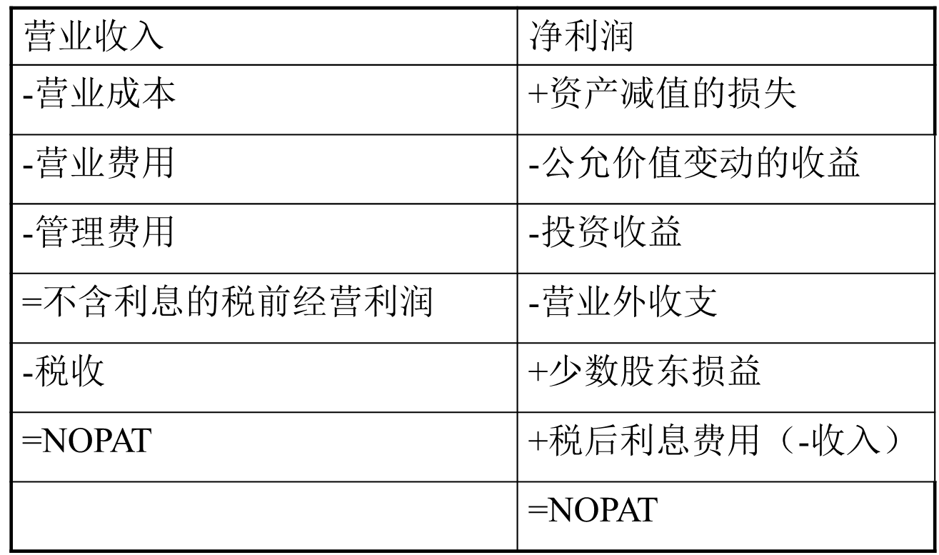

计算自由现金流的第二步是在税后营业净利润NOPAT的基础上计算自由现金流FCF。具体的计算步骤如下表所示。

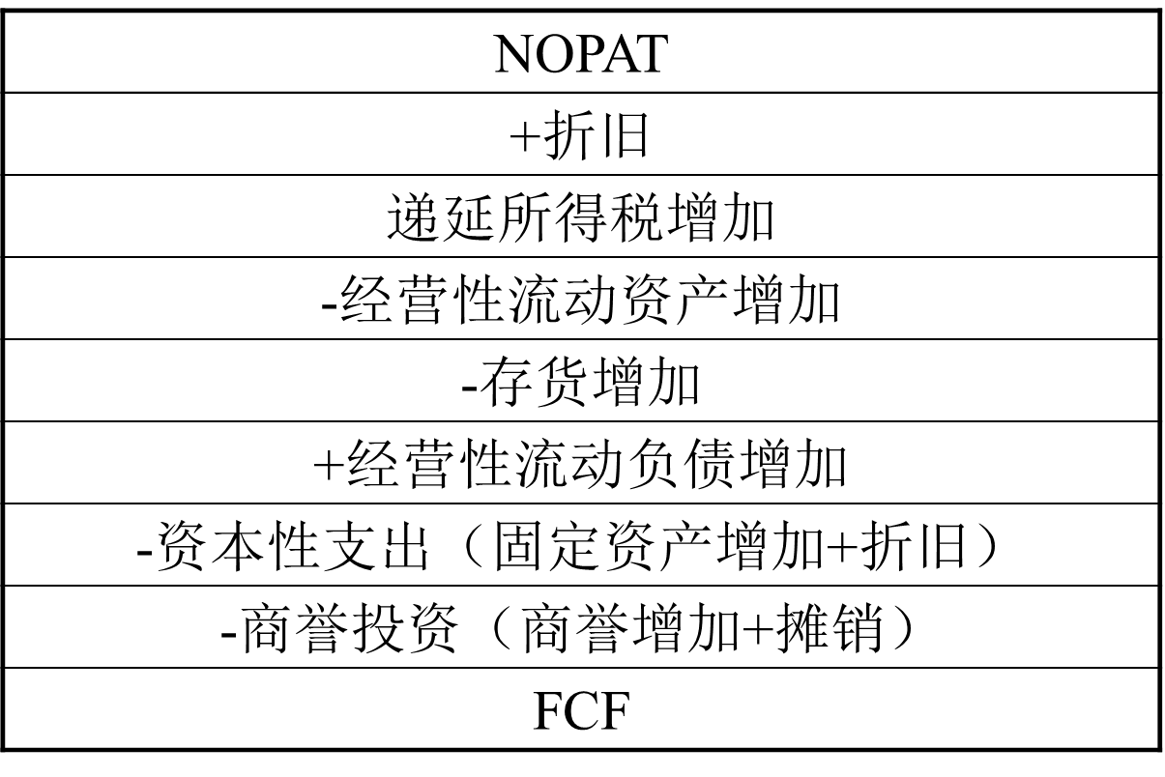

可以看到，一旦预测报表已经完成，计算NOPAT和FCF都不是困难的事情。

**六、用自由现金流模型估值**

用自由现金流模型估值的步骤包括以下内容。

* 第一步：预测未来3-5年报表
* 第二步：根据预测报表计算预测NOPAT
* 第三步：计算预测FCF
* 第四步：计算预测期FCF的现值之和，即每一年的预测FCF按照WACC分别贴现，再求和。
* 第五步：对永续年金期FCF做出预测，并计算其现值，即永续年金期间的自由现金流FCFt/((WACC-g)×(1+WACC)t-1)
* 第六步：企业价值=第四步的结果+第五步的结果
* 第七步：普通股权益价值=企业业务价值+金融资产价值-负债价值-其他资本索取权价值